Міністерство освіти і науки України
Національний університет «Запорізька політехніка»
Кафедра програмних засобів

ЗВІТ
Дисципліна «Безпека та захист програм і даних»
Робота №5
Тема «Захист програм за допомогою програм-пакувальників»

Виконав варіант 19
Студент КНТ-122 Онищенко О.А.

Прийняли
Викладач Качан О.І.

2025

Мета

Дослідити роботу основних програм для захисту виконуваних файлів шляхом пакування. Ознайомитись на практиці з програмами для ідентифікації пакування. Дослідити програми - розпакувальники, використовувані зламниками для зняття захистів.

Контрольні питання

В чому різниця між архіваторами та пакувальниками?

Пакувальник змінює сам файл і може додавати інші файли до паку, а архіватор стискає його.

Який принцип дії програм-пакувальників?

Стискає та/або шифрує вміст файлу, додає код для розпакування.

Які позитивні і негативні риси пакувальників?

Плюси: швидко працює, доступний різним користувачам, має зручні інтерфейси. Мінуси: трошки високий поріг входу.

Назвіть кілька програм для пакування виконуваних файлів.

WinRAR, 7-Zip.

Виконання

Процес

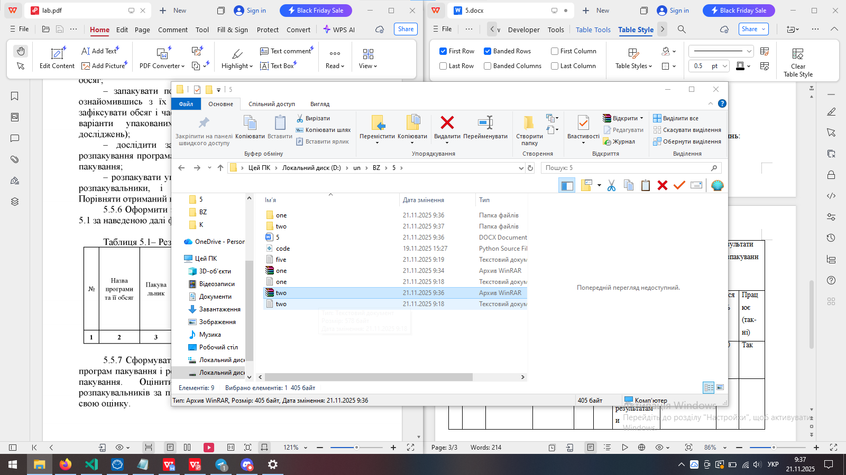
Рисунок 1.1 - Процес роботи

Результати

Після дослідження програм було створено таблицю порівнянь:

№ | Назва програми та її обсяг | Пакувальник | Можливості пака | Результати пакування |  | Результати ідентифікації | Розпакувальник | Результати розпакування
 |  |  |  | Обсяг % | Зменшення % |  |  | Обсяг % | Працює (так-ні)
1 | One | WinRAR | Працює коректно | ~80 | ~20 | Пак видав ті самі результати | Спрцював коректно | 100 | Так
2 | Two | WinRAR | Спрацював | ~70 | ~30 | Пак з тими самими результатами | Працює коректно | 100 | Так
3 | Five | WinRAR | Працює коректно | ~58 | ~42 | Пак містить ті ж результати | Спрацювало коректно | 100 | Так

Висновки

Благодать Господа нашого Ісуса Христа з вашим духом, Амінь.
Роботу виконано, знання отримано. Пакувальники досліджено.

